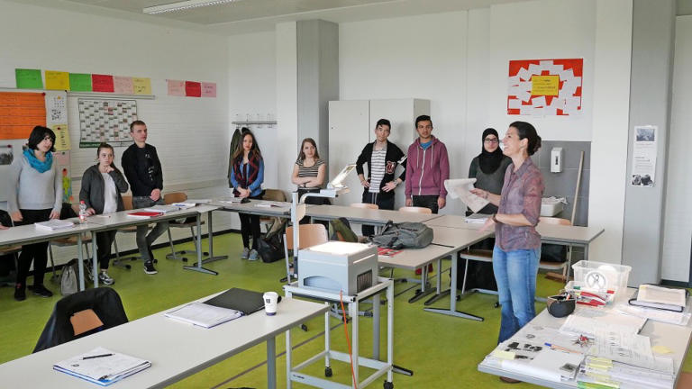
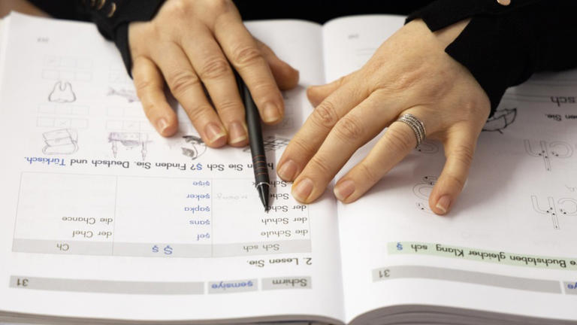
Wie Deutschland bei Deutschkursen für Flüchtlinge versagt
Geschichte von Stefanie Diemand
• 6 Std. • 8 Minuten Lesezeit
class="article-body" style="font-size: 17px; text-align: start; line-height: 26px; margin: 0px; max-height: 100%; overflow-y: visible;"

Eine Teilnehmerin arbeiten in einem Lehrbuch während ihres Sprachkurses.© Wolfgang Eilmes
Die Sprache lernen und wieder einen gut bezahlten Job finden – so hatte sich Tiam Esfahani seinen beruflichen Werdegang in Deutschland vorgestellt. Der 36-jährige Iraner floh vor drei Jahren nach Deutschland, in seiner Heimat hatte er im Vertrieb eines großen Chemieunternehmens gearbeitet. In einer hessischen Großstadt besuchte er einen Deutschkurs für das Sprachniveau B1. Esfahani, der eigentlich anders heißt, hatte Glück, denn noch während des Kurses fand er einen Job in einem Restaurant. Doch es gab ein Problem: Seine Vollzeitbeschäftigung überschnitt sich zeitlich mit dem Unterricht in der Sprachschule. Er musste sich entscheiden zwischen Arbeit und Sprachkurs.
Sprache ist der Schlüssel zur Welt, das sagte schon Wilhelm von Humboldt, der bis heute zu den bedeutendsten Bildungsreformern und Staatstheoretikern zählt. Die deutsche Sprache ist aber vor allem der Schlüssel zur Integration – und zum Arbeitsmarkt. „Grundständiger Deutscherwerb ist für den deutschen Arbeitsmarkt in aller Regel unerlässlich“, heißt es vom Bundesarbeitsministerium. Und zählt den Spracherwerb als den ersten von drei Schritten für den sogenannten Jobturbo auf, der Flüchtlinge schneller in Arbeit bringen soll. Dass sich gute Sprachkenntnisse für alle lohnen – und sich sogar im Gehalt widerspiegeln –, zeigt auch eine Untersuchung des Kölner Instituts der deutschen Wirtschaft (IW): Zuwanderer mit gleichem Sprachniveau und gleichem Bildungsstand wie Einheimische erzielen laut der Untersuchung auch gleich hohe Löhne.
Jugendliche im Integrationskurs in Düsseldorf© Ullstein
Damit Asylbewerber schnell die deutsche Sprache lernen, bietet das Bundesamt für Migration und Flüchtlinge (BAMF) sogenannte Integrationskurse an. In 600 Schulstunden lernen Teilnehmer dort Grundlagen der deutschen Sprache, in weiteren 100 Schulstunden werden in einem sogenannten Orientierungskurs deutsche Geschichte, Kultur und Recht vermittelt. Das Ziel: „Alle Teilnehmer sollen das Sprachniveau B1“ erreichen, wie es auf der Website der Bundesoberbehörde heißt. Menschen mit diesem Sprachniveau können sich im Alltag ausdrücken und einfache Texte verstehen.
Was gut klingt, wird aber nur selten erreicht. Das zeigt ein Blick auf die sogenannte Integrationskursgeschäftsstatistik des BAMF: So haben im ersten Halbjahr 2023 nur knapp über die Hälfte (54,6 Prozent) der Teilnehmer das Sprachniveau B1 bestanden. Im Jahr 2022 waren es immerhin noch 61,9 Prozent. Das magere Ergebnis kritisierte schon der Bundesrechnungshof, der insbesondere die schlechte Bilanz bei den Integrationskursen von Flüchtlingen aus der Ukraine bemängelte. Bis Ende September 2023 erreichte hier sogar weniger als die Hälfte von insgesamt 135.000 Ukrainern das Niveau B1. „Trotz der hohen Ausgaben sind die Ergebnisse ernüchternd“, resümiert der Bundesrechnungshof im Prüfbericht.
Das BAMF interpretiert seine Statistik anders: „Rein formal betrachtet ist nur ‚erfolgreich‘ im Sinne der gesetzlichen Definition, wer das Niveau B1 erreicht und gleichzeitig den Test ‚Leben in Deutschland‘ absolviert und besteht“, sagt ein Sprecher auf Anfrage der F.A.S. Das sei jedoch irreführend und würde „dem hohen Engagement der Teilnehmenden“ nicht gerecht. Tatsächlich erreichen mehr als 35 Prozent der Prüflinge das A2-Sprachniveau, mit dem Menschen elementare Grundkenntnisse der deutschen Sprache besitzen.
Schönreden lassen sich die Ergebnisse trotzdem nicht. In der Statistik des BAMF sind nur die Teilnehmer enthalten, die die Prüfung auch abgelegt haben. Wer vorher abbricht, wird gar nicht erst dazugezählt. Einige Forscher gehen daher davon aus, dass die Ergebnisse der Sprachkurse sogar noch schlechter sind.

Nach Bedürfnissen fördern
Das ergab auch eine Untersuchung des Leibniz-Instituts für Deutsche Sprache (IDS) in Kooperation mit dem Goethe-Institut. Forscher untersuchten die Sprachkenntnisse mehrerer Hundert Teilnehmer vor und nach einem Integrationskurs. Gerade einmal zehn Prozent der Flüchtlinge konnten sich nach dem Kurs mit dem Sprachniveau B1 verständigen. Alle anderen erreichten geringere Sprachniveaus oder brachen den Kurs gleich ganz ab. „Die Erwartungen, dass ein Flüchtling ohne Vorkenntnisse nach einem halben Jahr schon das B1-Niveau erreicht, sind viel zu hoch“, sagt Ibrahim Cindark, Sprachwissenschaftler am IDS, der am Projekt beteiligt war.
Die schlechten Deutschkenntnisse sind längst zu einem Problem geworden, denn das niedrige Sprachniveau reicht formal nicht einmal für eine Lehrstelle in der Bundesrepublik aus. Wer eine Berufsausbildung beginnen möchte, benötigt in der Regel mindestens das Sprachniveau B1, im kaufmännischen Bereich oder in der Pflege sogar B2. Dabei sollte Deutschland, wenn es nach Arbeitsminister Hubertus Heil (SPD) geht, eigentlich zu einer „Weiterbildungsrepublik“ werden. Mit einem Blick auf die Bilanz für die Integrationskurse scheint die Bundesrepublik davon aber noch weit entfernt. Doch woran fehlt es?
Die Schwierigkeiten beginnen schon, bevor der Sprachkurs überhaupt losgeht. Die Wartezeiten für einen Kurs sind lang. Im Durchschnitt dauert die Zulassung für einen Integrationskurs rund 16 Wochen, nach der Anmeldung dauert es dann noch mal rund 7 Wochen, bis der Kurs überhaupt beginnt. In manchen Regionen kann es sogar deutlich länger dauern, bis Asylsuchende mit dem Deutschlernen beginnen können, heißt es von einem Sprecher des Volkshochschul-Verbands (VHS). „Von Wartezeiten von bis zu einem Jahr“, spricht der größte Anbieter von Integrationskursen. Obwohl die Volkshochschulen in den vergangenen zwei Jahren ihre Kapazitäten „in hohem Maße und teilweise bis zur Belastungsgrenze aufgestockt“ hätten, käme es vielerorts zu „erheblichen Wartezeiten“.
Ein Grund für die langen Wartezeiten ist der Mangel an Lehrkräften. Für die Sprachkursanbieter wird es immer schwieriger, Fachkräfte zu finden. Die Situation habe sich in den vergangenen zwei Jahren durch „den wieder sprunghaft angestiegenen Bedarf an Sprachkursangeboten noch einmal enorm zugespitzt“, heißt es von den Volkshochschulen. Aber auch vorher hätte die VHS – wie alle anderen Sprachkursanbieter – bereits mit einem Lehrkräftemangel zu kämpfen gehabt. „Der Beruf ist zu unattraktiv“, sagt Jeannette Langner, Geschäftsführerin des Berufsverbands für Integrations- und Berufssprachkurse. Die Bezahlung sei schlecht, als Freiberufler müssten Sozialversicherungsbeiträge bezahlt werden, Kranken- oder Urlaubsgeld gebe es nicht. Wer keinen gut verdienenden Ehepartner hätte, könnte sich den Beruf gar nicht mehr leisten, sagt Langner. Die F.A.S. hat mit mehreren Integrations-Lehrkräften gesprochen, die von einem extrem hohen Arbeitspensum berichten. Nachwuchskräfte gebe es kaum, andere hätten längst aufgegeben. „Wir bereiten die Leute auf den Arbeitsmarkt vor und verdienen selbst kaum etwas“, sagt eine Lehrkraft, die seit acht Jahren in dem Bereich tätig ist. Auch sie arbeitet zusätzlich noch in einem anderen Job, um über die Runden zu kommen. Wenige Lehrkräfte, mehr Geflüchtete – das führt dazu, dass die Vermittlung der Inhalte schwieriger wird. Langner würde sich wieder kleinere Lerngruppen wünschen. „Das würde auch zu besseren Ergebnissen bei den Tests beitragen.“
Und es würde dabei helfen, Menschen stärker nach ihren Bedürfnissen zu fördern. Zwar listet das BAMF neben den allgemeinen Integrationskursen unter anderem auch extra Kurse für Analphabeten, Eltern und Frauen oder Jugendliche in ihrem Programm auf, diese werden aber nur selten angeboten. „Hier liegen Theorie und Praxis weit auseinander“, sagt auch Sprachwissenschaftler Cindark. Beinahe 90 Prozent der Flüchtlinge nehmen am allgemeinen Integrationskurs teil, weniger als ein Prozent an einem Intensivkurs und etwas mehr als zwei Prozent an einem Eltern- und Frauenkurs. Das geringe Angebot mancherorts führt dazu, dass in einem Sprachkurs bis zu 25 Teilnehmer mit ganz unterschiedlichen Lernvoraussetzungen zusammensitzen. Manche mit hohen akademischen Abschlüssen aus dem Heimatland, andere nur mit geringer Vorbildung. „Während manche im Unterricht nicht mitkommen, könnten andere in einem intensiveren Kurs schon viel weiter sein“, sagt Cindark. Für beide Gruppen sei das demotivierend. Hinzu kommt: Es werden kaum Teilzeitkurse angeboten, die aber nötig wären, wenn ein Flüchtling schon neben dem Sprachkurs erwerbstätig sein möchte.
So ging es auch dem iranischen Flüchtling Esfahani, der neben seiner Arbeitsstelle gerne weiterhin einen Sprachkurs besuchen wollte. Um pünktlich auf der Arbeit zu sein, hätte er rund 20 Minuten vor eigentlichem Unterrichtsende gehen müssen. Das war aber nicht möglich. „Sie können sich nur ganz vom Kurs abmelden“, schrieb die Sprachschule in einer E-Mail an ihn. Teilzeitkurse habe er in seiner Region nicht gefunden.

Auf der Arbeit lernen
Von solchen Fällen hört auch Bernd Käpplinger immer wieder. Er ist Professor für Weiterbildung an der Justus-Liebig-Universität in Gießen. „Die Integrationskurse sind überbürokratisiert“, sagt er. Flexibilität gebe es kaum. Das liege nicht an den Lehrkräften, sondern am BAMF. Die Behörde würde den Sprachschulen ganz genaue Vorgaben machen, wie ein Kurs abzulaufen habe. Selbst mit welchem Stift die Teilnehmerliste unterschrieben werden muss, wird in Richtlinien vorgeschrieben. Bleistifte sind nicht erlaubt, sagt er. Da verwundere ihn nicht, dass Teilnehmer nicht ein paar Minuten früher den Unterricht verlassen können. Eine Verknüpfung zwischen Berufsleben und Sprachenlernen erscheine sowieso nicht erwünscht. Stattdessen würden die Kurse ähnlich wie Unterrichtsstunden für Schüler am Gymnasium funktionieren: Teilnehmer würden auch hier auf die Zukunft vertröstet, in der die Lerninhalte dann endlich angewendet werden können, bemängelt Käpplinger. „Wir wissen aus der Forschung aber, dass Erwachsene so nicht lernen.“
Längst plädieren mehrere Wissenschaftler, darunter auch Käpplinger und Cindark, dafür, Arbeiten und Sprachenlernen miteinander zu verbinden. „Es müsste mehr Kooperationen zwischen dem BAMF, Weiterbildungsstätten und Unternehmen geben“, sagt Käpplinger.
Tatsächlich reagierte das BAMF auf diese Kritik schon 2016 mit den sogenannten Berufssprachkursen, in denen Flüchtlinge das Vokabular für die Arbeitswelt lernen sollen. Besser wäre es jedoch, wenn die Teilnehmer konkret für ihren Beruf und ihre Branche lernen könnten, kritisieren die Experten.
Natürlich müssen auch die Teilnehmer ihren Beitrag leisten, damit sie erfolgreich einen Sprachkurs bestehen. Und natürlich gebe es fleißige und faule Kursteilnehmer. „Das jetzige Schema F ist aber selbst für Integrationswillige demotivierend“, sagt Experte Käpplinger.
Immerhin eine gute Nachricht gibt es für die Deutschlernenden: Was der Staat bisher nicht schafft, machen vor allem die großen Unternehmen schon heute, wie eine Umfrage unter den Dax-Konzernen der F.A.S. ergab. So berichten fast alle von unternehmensinternen Sprachkursen oder individuellen Coaching-Angeboten. „Für eine erfolgreiche Integration von Geflüchteten ist mehr nötig als nur das Angebot von Sprachkursen – es bedarf einer aktiven Einbindung in unsere Arbeitswelt“, sagt Gullvi Abel, Leiterin der Personalabteilung vom Biotechnologieunternehmen Qiagen. Das Unternehmen stellt neuen Mitarbeitern einen sogenannten Buddy zur Verfügung, also einen Coach, der bei der fachspezifischen Sprache helfen soll. „Sprachkenntnisse entwickeln sich am effektivsten durch praktische Anwendung, eingebettet in den täglichen Austausch und die Zusammenarbeit im beruflichen Umfeld.“ So sieht es auch die Deutsche Post, die mit einer Sprachlern-App auf das verwendete Vokabular ihrer Branche vorbereitet. „Sprachkurse sind häufig nicht differenziert genug, sodass Vokabular, das im Arbeitskontext genutzt wird, nicht berücksichtigt wird“, heißt es hier von einem Sprecher. Beim Logistikkonzern arbeiten auch Menschen mit niedrigeren Sprachniveaus. Auch Siemens Healthineers, Vonovia, Adidas oder Covestro stellen Mitarbeiter ein, die noch nicht das B1-Niveau erreicht haben. Oftmals handelt es sich hier jedoch um einfache Tätigkeiten.
Denn gerade bei höher qualifizierten Arbeitsstellen bleibt die Hürde ohne gute Sprachkenntnisse hoch. So geben unter anderem die Deutsche Telekom, Commerzbank, BMW oder Continental an, dass ein Sprachniveau von B2 für eine Tätigkeit im Unternehmen angestrebt werden sollte. Sprachwissenschaftler Cindark würde sich daher wünschen, dass sich Unternehmen noch mehr als „Sprachlernorte“ begreifen.
Einige von ihnen haben auch schon angefangen, Menschen mit geringeren Sprachkenntnissen einzustellen, um sie dann vor Ort anzulernen. So bezeichnet der Wohnungskonzern Vonovia Arbeitnehmer mit B1-Sprachniveau als „Idealfall“. Man wisse aber, dass dies bei geflüchteten Menschen nicht erwartet werden kann. „Sprache und Arbeit sind die Schlüssel für eine gelungene Integration. Doch wir können es uns nicht leisten, die Menschen zunächst nur auf das Erlernen der Sprache zu begrenzen und ihnen erst danach die Möglichkeit geben, zu arbeiten“, sagt Ruth Werhahn, Personalvorständin beim Wohnungskonzern Vonovia. „Das ist schlecht für die Wirtschaft, das ist schlecht für die Stimmung dieser Menschen, die ohnehin schon viel erlebt haben.“
Auch Esfahani versucht nun genau das: Er lernt die Sprache mit seinen deutschen Arbeitskollegen im Restaurant – und dem Lehrbuch aus seinem Sprachkurs. Er hofft, dass er so doch noch irgendwann die B1-Prüfung ablegen kann.

